**ИНСТРУКТИВНЫЙ МАТЕРИАЛ**

**по формированию квоты приема на целевое обучение на 2026 учебный год и подаче заявок на квоту для целевого обучения**

1. Перед началом квотной кампании работодатели получат уведомление на ЕЦП «Работа в России»:

С 1 марта 2025 года на портале «Работа России» стартует кампания по подаче заявок на квоту для целевого обучения на 2026 учебный год.

**Обращаем ваше внимание, что подача заявок через портал является обязательным условием для получения квоты на целевое обучение!**

Если заявка не будет подана в установленный срок (до 1 апреля 2025 года), организация не сможет получить квоту.

Перед подачей заявки необходимо указать в профиле компании ОКВЭД, форму собственности и категорию заказчика целевого обучения.

Подать заявку могут как заказчики целевого обучения, так и работодатели, не относящиеся к заказчикам целевого обучения.

**Подробная информация о порядке подачи заявок и сроках доступна на информационной странице портала.**

1. Для подачи заявки о кадровой потребности, компаниям необходимо указать в своём профиле:

* ОКВЭД;
* форму собственности;
* соответствие компании одной из категорий, указанных в статье 71.1 ФЗ «Об образовании в Российской Федерации» (только для компаний, планирующих выступать заказчиками целевого обучения; для компаний, планирующих выступать исключительно местом осуществления трудовой деятельности гражданина, заполнение не требуется). При указании категории профиль компании направляется в орган СЗН для подтверждения корректности выбора. Об окончании модерации компания получит уведомление.

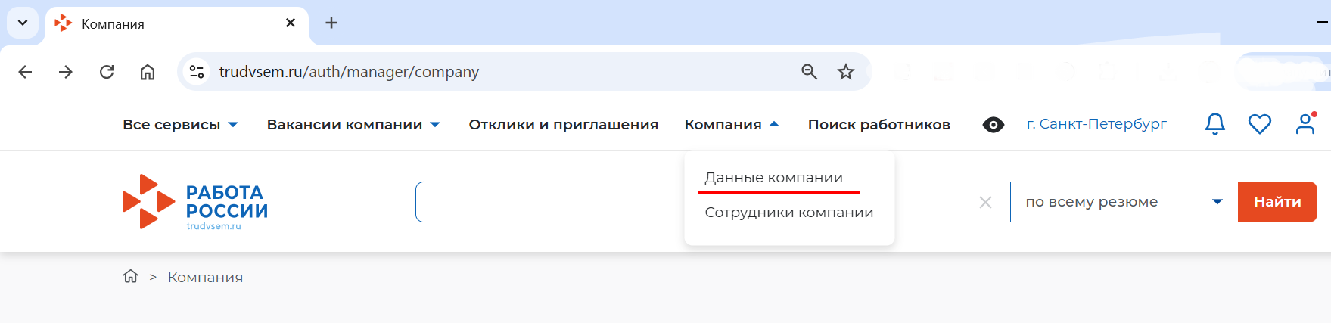

1. – Переход на страницу с данными компании

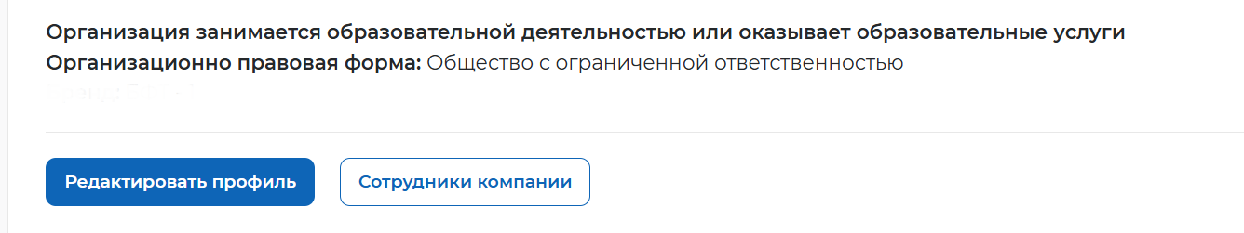

1. – Кнопка «Редактировать профиль»

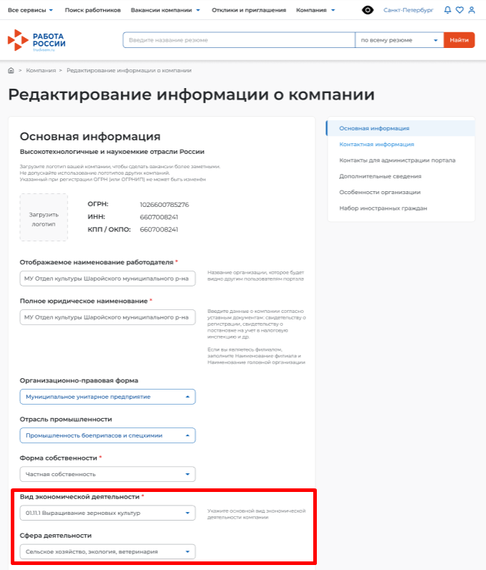

1. – Поля в профиле компании, необходимые для подачи заявки о кадровой потребности заказчиками и работодателями

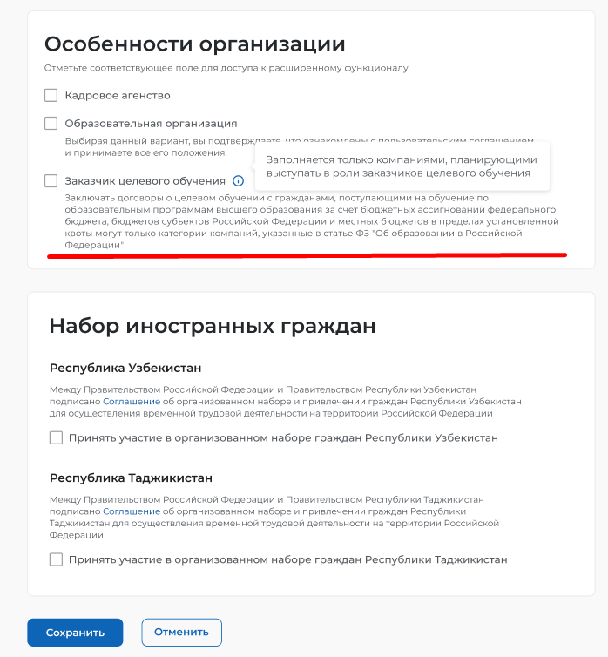

1. – Отметка о соответствии компании одной из категорий, указанных в статье 71.1 ФЗ «Об образовании в Российской Федерации»

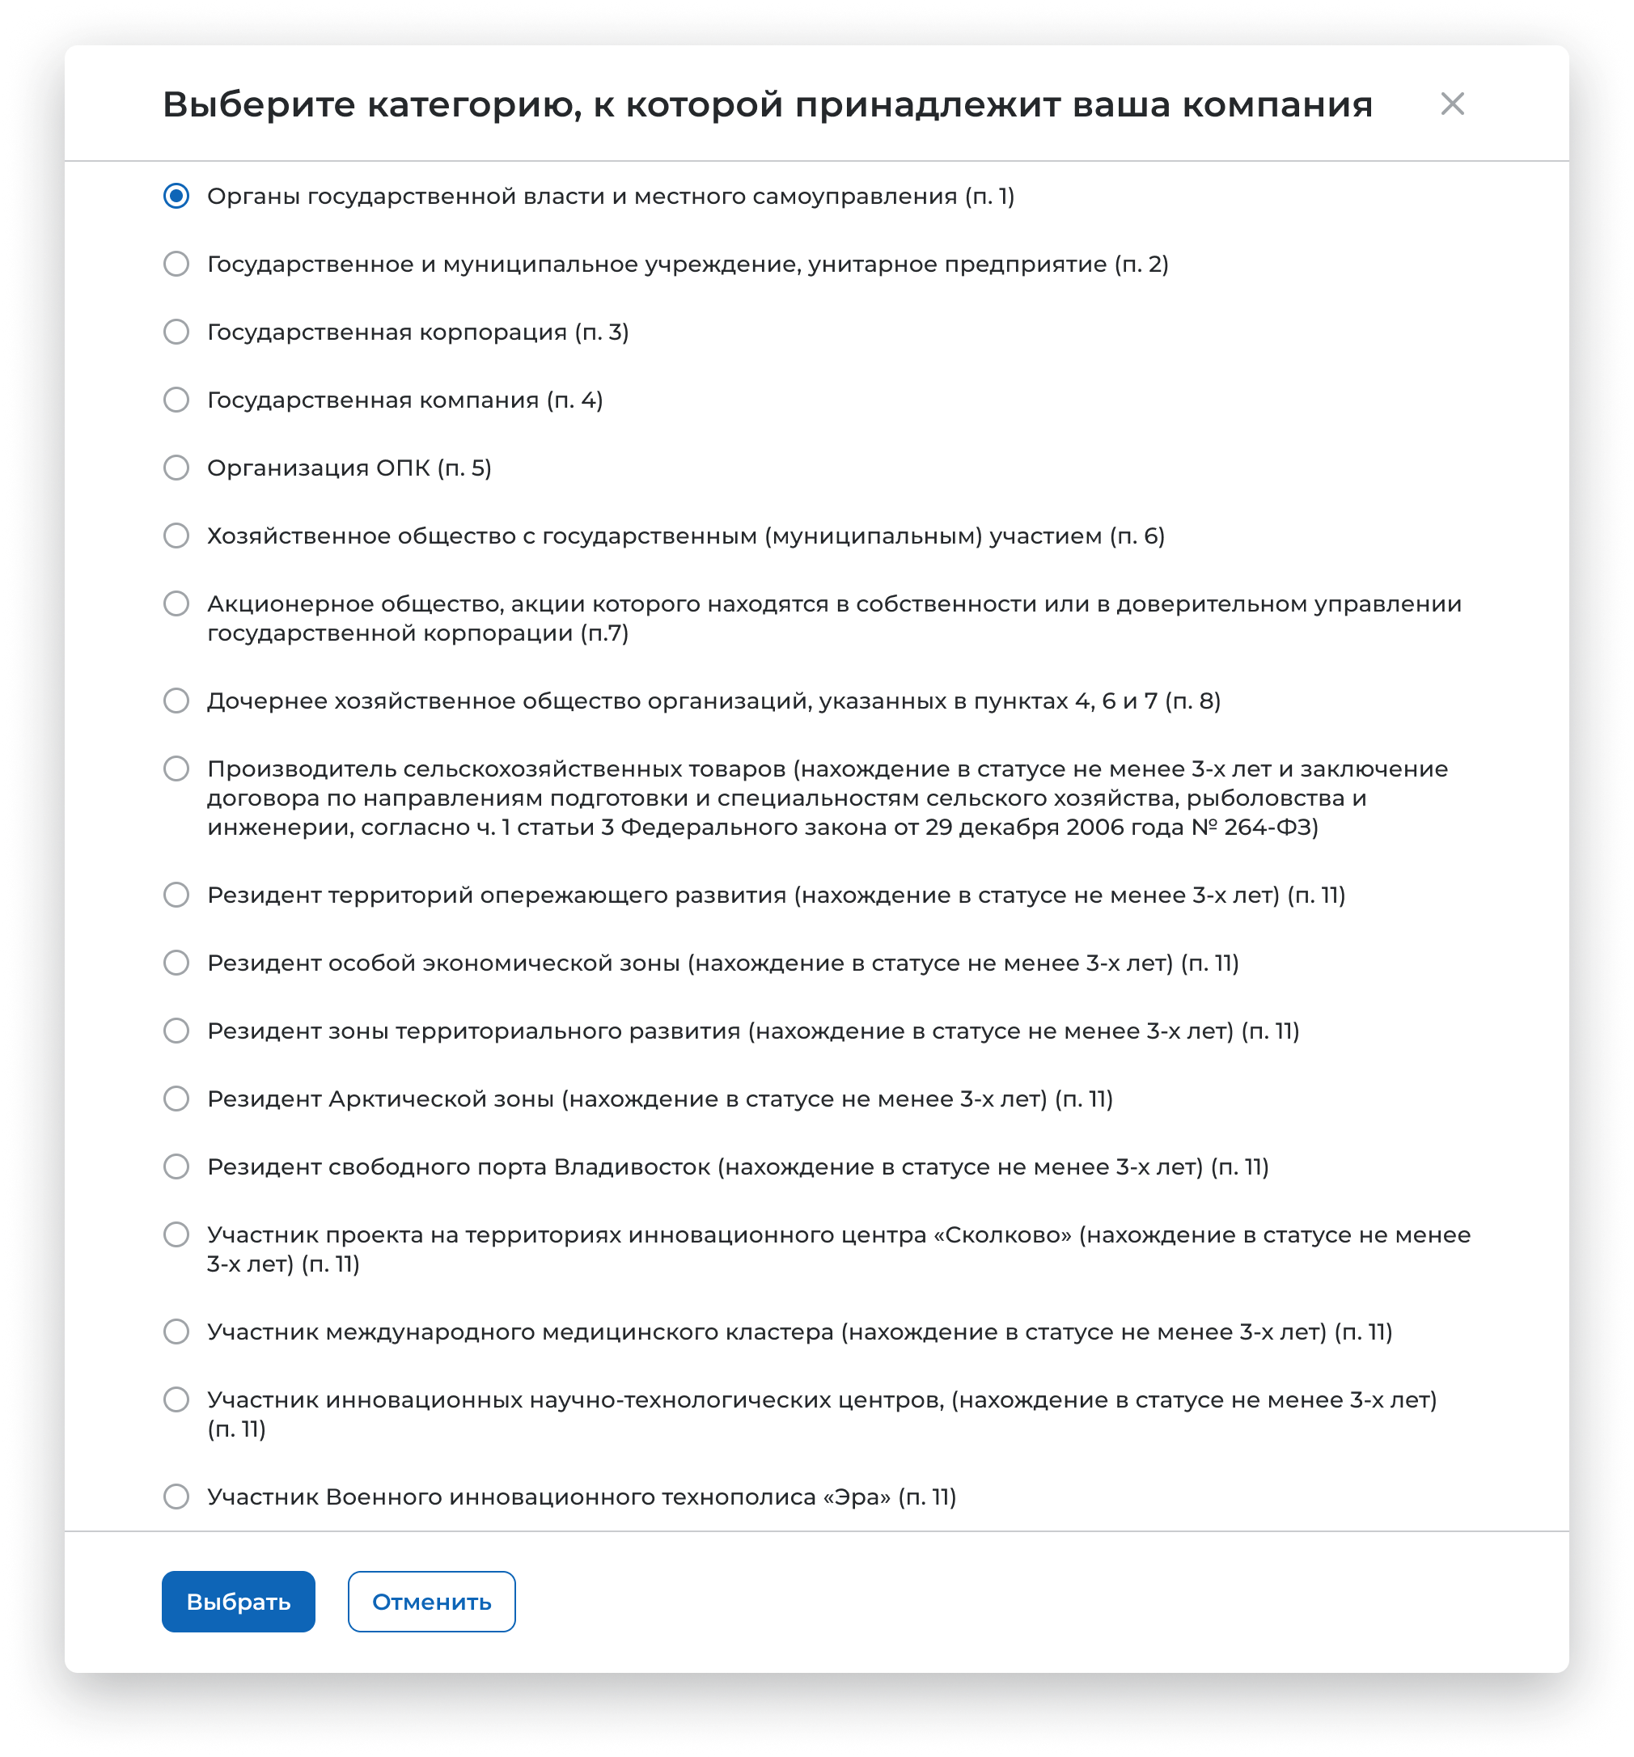

1. – Окно выбора одной из категорий, указанных в статье 71.1 ФЗ «Об образовании в Российской Федерации»
2. Заполнение формы заявки о кадровой потребности:

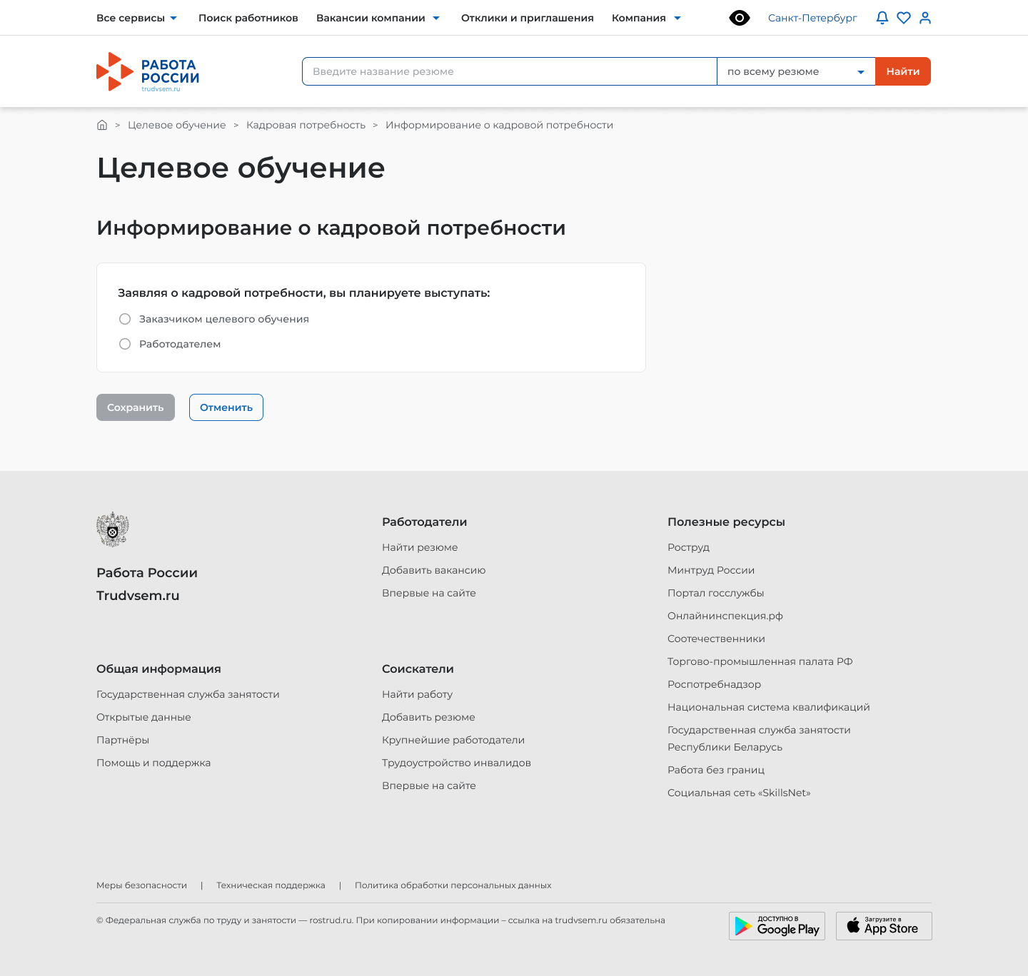

1. – Окно выбора роли компании

Если в профиле компании заполнены не все необходимые данные, пользователю отобразится соответствующее информационное сообщение.

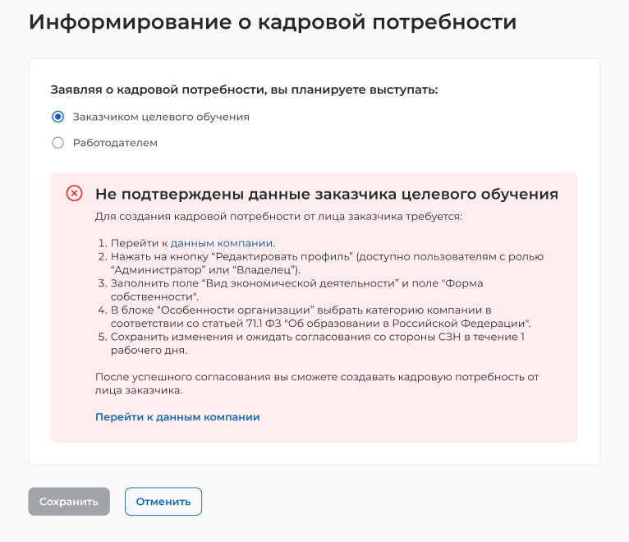

1. – Информационное сообщение для заказчиков, не заполнивших необходимые данные в профиле компании

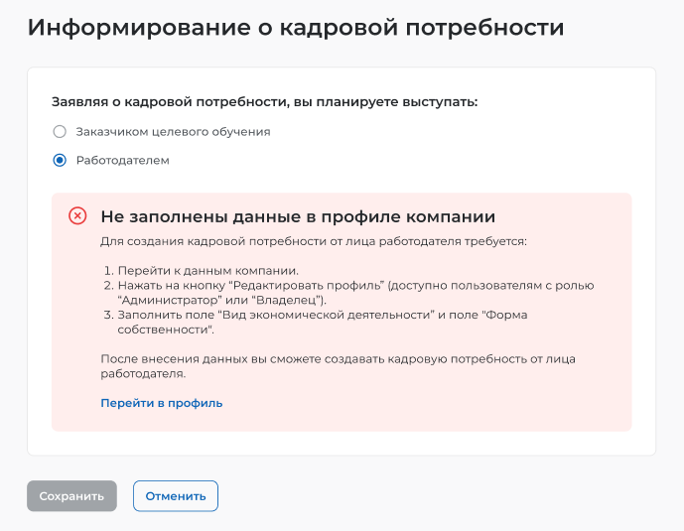

1. – Информационное сообщение для работодателей, не заполнивших необходимые данные в профиле компании

Заполнение заявки заказчиком целевого обучения начинается с блока указания последующего места трудоустройства гражданина. Необходимо выбрать, работодателем будет выступать этот же заказчик целевого обучения или другая компания. Также необходимо указать регион трудоустройства и населённый пункт.

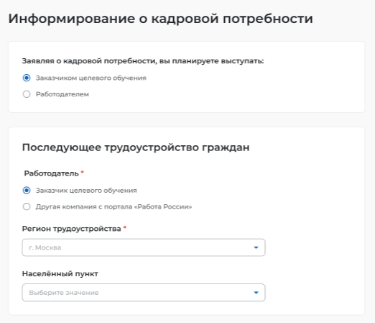

1. – Блок «Последующее трудоустройство граждан», заполнение заказчиком целевого обучения, планирующим трудоустройство граждан в свою компанию

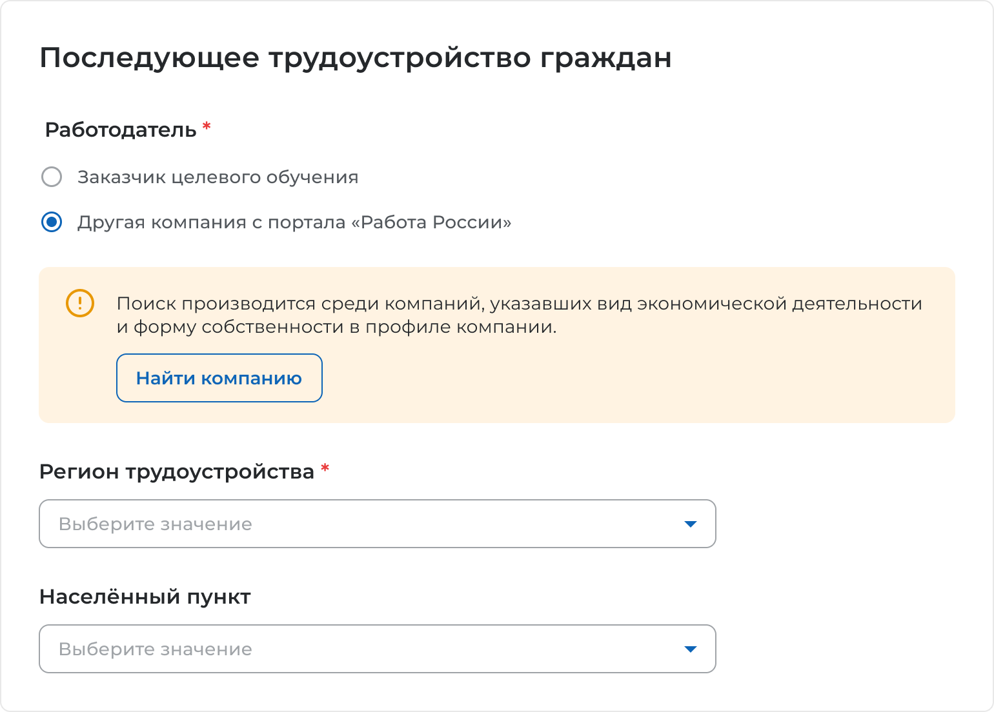

1. – Блок «Последующее трудоустройство граждан», заполнение заказчиком целевого обучения, планирующим трудоустройство граждан другую компанию

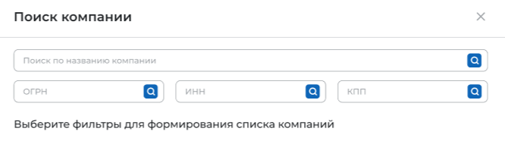

1. – Окно поиска компании

Далее заполняются характеристики обучения

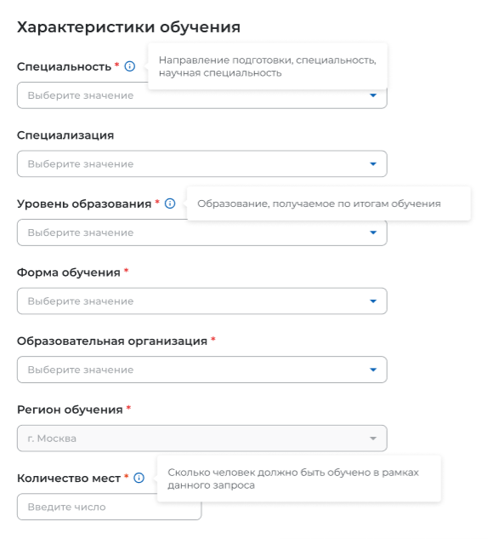

1. – Блок с выбором характеристик обучения необходимых кадров

Последний блок – согласующие центры ответственности. Административный центр ответственности (при его наличии у организации, заполняющей заявку) проставляется автоматически на основании ОКВЭД компании. Отраслевой центр ответственности зависит от ОКВЭД компании, указанной местом трудоустройства, будет предзаполнен не для всех компаний. В случае, если данное поле не предзаполнено, необходим выбор одного из центров ответственности из выпадающего списка. Региональный отраслевой орган проставляется автоматически на основании региона трудоустройства и выбранного отраслевого центра ответственности.

**Отраслевой центр ответственности** – это федеральный орган исполнительной власти или корпорация, которая отвечает за нормативное правовое регулирование такого или иного вида экономической деятельности.

**Административный центр ответственности** – это орган или организации, которые по отношению к заказчикуисполняют административно исполнительские функции (*например: Россельхоз надзор выступает по отношению к своим территориальным органам. Вся потребность падает в Россельхоз, а от них в минсельхоз по субъектам*).

**Региональный отраслевой орган** - это все ОИВы региона (*например: Минтруд СК, Минобр СК*)

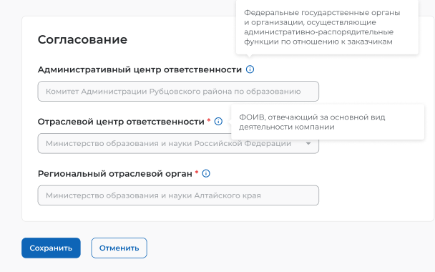

1. – Блок согласование
2. Подача заявки работодателем.

В блоке «Последующее трудоустройство граждан» необходимо выбрать только регион трудоустройства и населенный пункт.

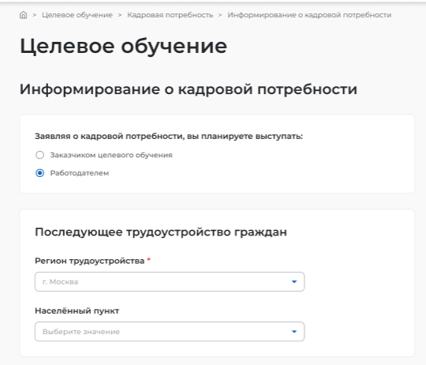

1. - Блок «Последующее трудоустройство граждан», заполнение работодателем

Блок «Характеристики обучения» аналогичен форме, заполняемой заказчиком.

Блок «Обязательства» для указания мер поддержки гражданам, которые работодатель готов обеспечить за заказчика целевого обучения.

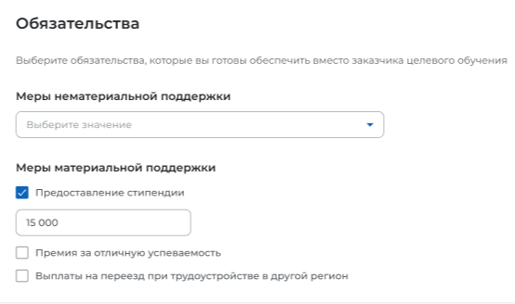

1. – Блок «Обязательства»

Блок выбора заказчика целевого обучения

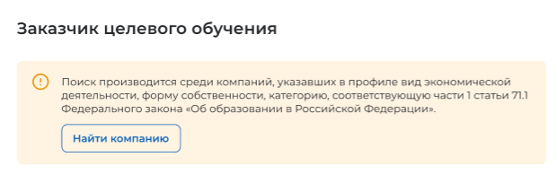

1. – Блок выбора заказчика целевого обучения

Блок «Согласование» аналогичен форме, заполняемой заказчиком.

1. Региональный отраслевой орган (помимо возможности самостоятельной подачи заявки от лица заказчика целевого обучения/работодателя) рассматривает поданные заявки (по своему региону) с возможностью согласования, отклонения, корректировки количества мест в меньшую сторону и изменения образовательной организации.

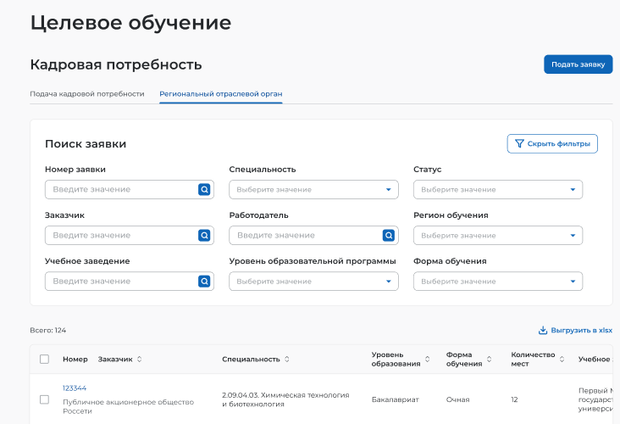

1. – Просмотр заявок в личном кабинете регионального отраслевого органа

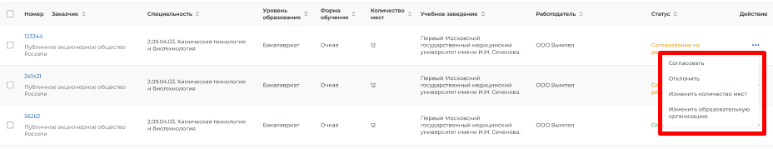

1. – Действия с заявками